

现代检测技术

实验报告

学院：电信学部自动化学院

班级： 自动化 71

姓名：任泽华 吴燚

学号：2171411498

指导老师： 刘瑞玲

2019 年 11 月 14 日

实验四 E型热电偶测温实验

**一、实验目的**

了解E型热电偶的特性与应用

**二、实验仪器**

智能调节仪、PT100、E型热电偶、温度源、温度传感器实验模块。

**三、实验原理**

热电偶是一种使用最多的温度传感器，它的原理是基于1821年发现的塞贝克效应，即两种不同的导体或半导体A或B组成一个回路，其两端相互连接，只要两节点处的温度不同，一端温度为T，另一端温度为T0，则回路中就有电流产生，如图1-5（a），即回路中存在电动势，该电动势被称为热电势。

两种不同导体或半导体的组合被称为热电偶。当回路断开时，在断开处a/b之间便有一电动势*ET*，其极性和量值与回路中的热电势一致，如图1-5（b），并规定在冷端，当电流由A流向B时，称A为正极，B为负极。

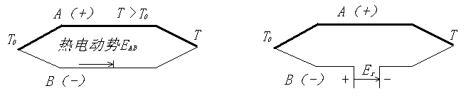

图1-5（a） 图1-5（b）

实验表明，当*ET*较小时，热电势*ET*与温度差（*T-T0*）成正比，即

*ET=SAB*（*T-T0*） （1-3）

*SAB*为塞贝克系数，又称为热电势率，它是热电偶的最重要的特征量，其符号和大小取决于热电极材料的相对特性。

热电偶工作的基本定律如下：

（1）均质导体定律

由一种均质导体组成的闭合回路，不论导体的截面积和长度如何，也不论各处的温度分布如何，都不能产生热电势。

（2）中间导体定律

用两种金属导体A，B组成热电偶测量时，在测温回路中必须通过连接导线接入仪表测量温差电势*EAB*（*T*，*T0*），而这些导体材料和热电偶导体A，B的材料往往并不相同。在这种引入了中间导体的情况下，回路中的温差电势是否发生变化呢？热电偶中间导体定律指出：在热电偶回路中，只要中间导体C两端温度相同，那么接入中间导体C对热电偶回路总热电势*EAB*（*T*，*T0*）没有影响。

（3）中间温度定律

如图1-6所示，热电偶的两个结点温度为*T1*，*T2*时，热电势为*EAB*（*T1*，*T2*），两结点温度为*T2*，*T3*时，热电势为*EAB*（*T2*，*T3*），那么当两结点温度为*T1*，*T3*时的热电势则为

*EAB*（*T1*，*T2*）*+ EAB*（*T2*，*T3*）*=EAB*（*T1*，*T3*） （1-4）

式（1-4）就是中间温度定律的表达式。譬如：*T1*=100℃，*T2*=40℃，*T3*=0℃，则

*EAB*（*100*，*40*）*+EAB*（*40*，*0*）*=EAB*（*100*，*0*） （1-5）

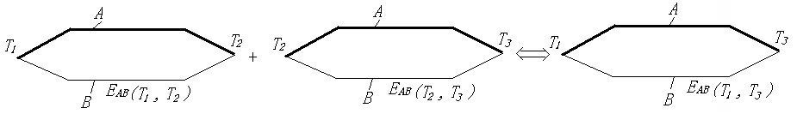

图1-6中间温度定律

**热电偶的分度号**是其分度表的代号（一般用大写字母S、R、B、K、E、J、T、N表示）。它是在热电偶的参考端为0℃的条件下，以列表的形式表示热电势与测量端温度的关系。

**四、实验内容与步骤**

1、利用Pt100温度控制调节仪将温度控制在50oC，在另一个温度传感器插孔中插入E型热电偶温度传感器。

2、将±15V直流稳压电源接入温度传感器实验模块中。温度传感器实验模块的输出Uo2接主控台直流电压表。

3、将温度传感器模块上差动放大器的输入端Ui短接，调节Rw3到最大位置，再调节电位器Rw4使直流电压表显示为零。

4、拿掉短路线，按图1-7接线，并将E型热电偶的两根引线，热端（红色）接a，冷端（绿色）接b，记下模块输出Uo2的电压值。

图1-7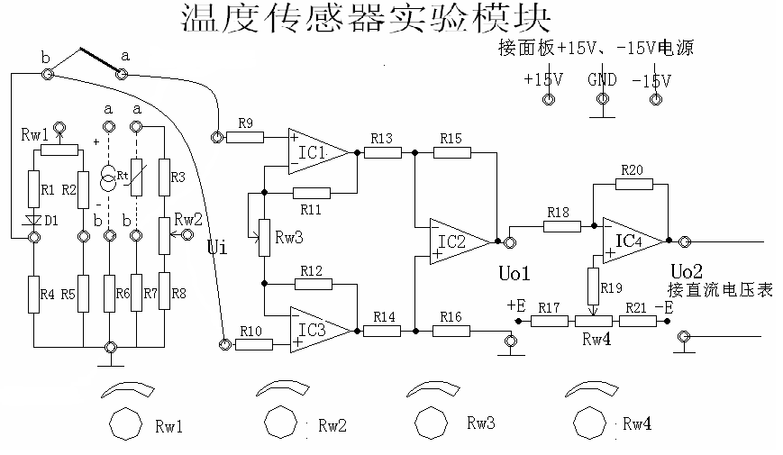

5、改变温度源的温度，每隔5oC记下Uo2的输出值，直到温度升至120oC，并将实验结果填入表1-4。

6、将温度调节仪重新设定为50oC，并通过风扇降温，在降温过程中每隔5oC记下Uo2的输出值，直到温度降至50oC，并将实验结果填入表1-4。

**五、数据记录**

温度-电压记录表

|  |  |  |  |  |  |  |  |  |  |  |  |
| --- | --- | --- | --- | --- | --- | --- | --- | --- | --- | --- | --- |
| T（℃） | 50 | 55 | 60 | 65 | 70 | 75 | 80 | 85 | 90 | 95 | 100 |
| Uo2（V）升温 | 0.050 | 0.061 | 0.072 | 0.083 | 0.094 | 0.105 | 0.116 | 0.127 | 0.138 | 0.149 | 0.160 |
| Uo2（V）降温 | 0.047 | 0.056 | 0.067 | 0.077 | 0.087 | 0.098 | 0.108 | 0.119 | 0.129 | 0.140 | 0.150 |
| T（℃） | 105 | 110 | 115 | 120 |  |  |  |  |  |  |  |
| Uo2（V）升温 | 0.170 | 0.181 | 0.191 | 0.200 |  |  |  |  |  |  |  |
| Uo2（V）降温 | 0.161 | 0.172 | 0.184 | 0.197 |  |  |  |  |  |  |  |

**六、实验报告**

**1、根据实验数据，作出UO2-T曲线，分析E型热电偶的温度特性曲线，计算其非线性误差。**

答：取升温、降温时观测值的均值，用MATLAB做出散点图和拟合直线，可以看出，电压随温度的增长近似呈现线性变化。

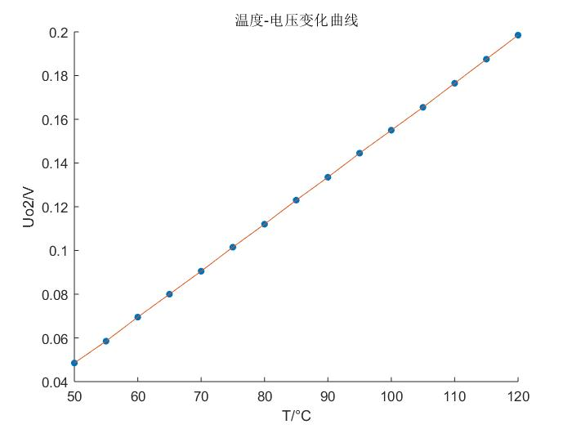

拟合直线U=0.002144T-0.0593

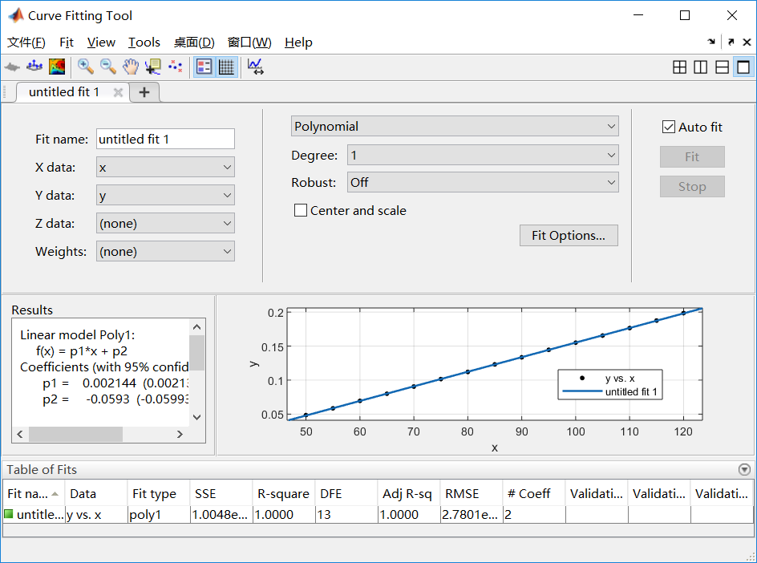

**2、根据中间温度定律和E型热电偶分度表，用平均值计算出差动放大器的放大倍数A。**

答： A= Uo2/ Eab(T,Tn) = Uo2/ (Eab(T,0)-Eab(Tn,0))

查表：Eab(T,0)=1.131mv；

|  |  |  |  |  |  |  |  |  |  |  |  |  |  |  |  |  |
| --- | --- | --- | --- | --- | --- | --- | --- | --- | --- | --- | --- | --- | --- | --- | --- | --- |
| T | 50 | 55 | 60 | 65 | 70 | 75 | 80 | 85 | 90 | 95 | 100 | 105 | 110 | 115 | 120 | 均值 |
| Uo2 | 0.0485 | 0.0585 | 0.0695 | 0.0800 | 0.0905 | 0.1015 | 0.1120 | 0.1230 | 0.1335 | 0.1445 | 0.1550 | 0.1655 | 0.1765 | 0.1875 | 0.1985 |  |
| Eab  (Tn,0) | 3.047 | 3.364 | 3.683 | 4.005 | 4.329 | 4.655 | 4.983 | 5.314 | 5.646 | 5.981 | 6.317 | 6.656 | 6.996 | 7.339 | 7.683 |  |
| A |  |  |  |  |  |  |  |  |  |  |  |  |  |  |  |  |

**实验三十一 电涡流传感器的位移特性实验**

**一、实验目的：**

了解电涡流传感器测量位移的工作原理和特性。

**二、实验仪器：**

电涡流传感器、铁圆盘、电涡流传感器模块、测微头、直流稳压电源、数显直流电压表、测微头。

**三、实验原理：**

通过高频电流的线圈产生磁场，当有导电体接近时，因导电体涡流效应产生涡流损耗，而涡流损耗与导电体离线圈的距离有关，因此可以进行位移测量。

**四、实验内容与步骤**

1．按下图安装电涡流传感器。

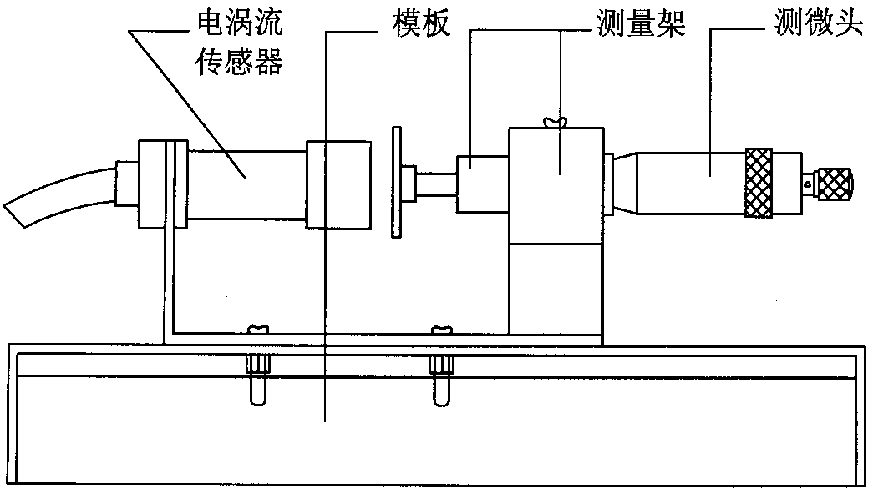

图31-1

2．在测微头端部装上铁质金属圆盘，作为电涡流传感器的被测体。调节测微头，使铁质金属圆盘的平面贴到电涡流传感器的探测端，固定测微头。

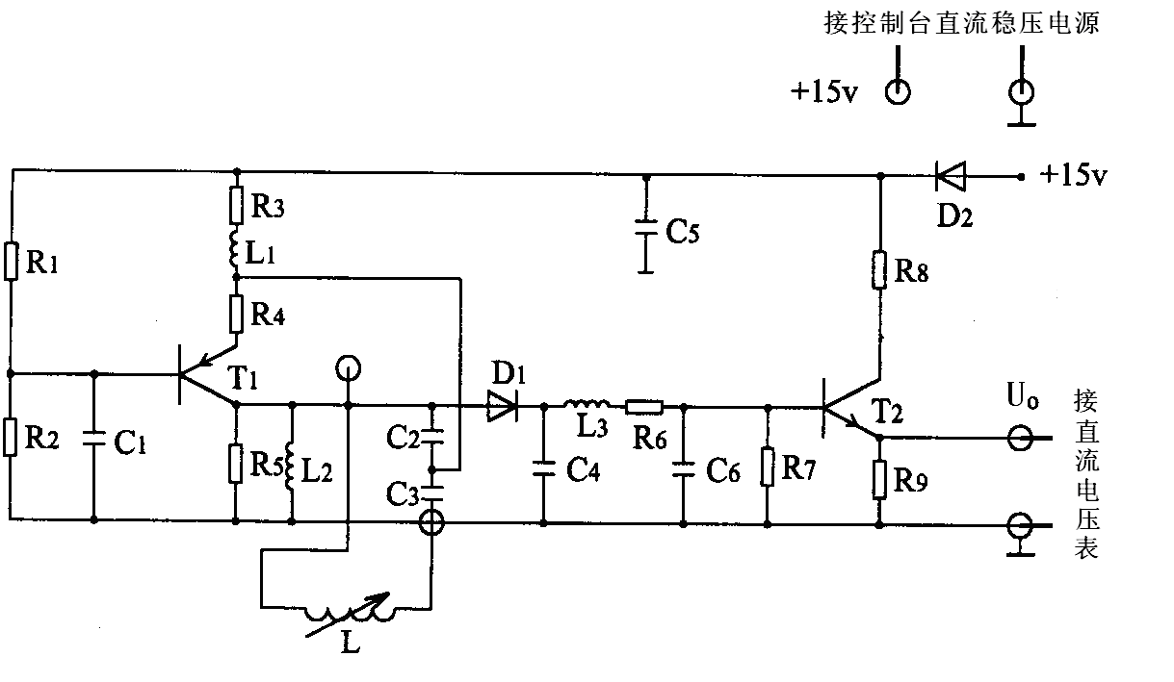

图31-2

3．传感器连接按图31-2，将电涡流传感器连接线接到模块上标有“”的两端，实验模块输出端Uo与数显单元输入端Ui相接。数显表量程切换开关选择电压20V档，模块电源用连接导线从实验台接入+15V电源。

4．打开实验台电源，记下数显表读数，然后每隔0.2mm读一个数，直到输出几乎不变为止。将结果列入下表31-1。

|  |  |  |  |  |  |  |  |  |  |  |
| --- | --- | --- | --- | --- | --- | --- | --- | --- | --- | --- |
| X（mm） | 0.0 | 0.2 | 0.4 | 0.6 | 0.8 | 1.0 | 1.2 | 1.4 | 1.6 | 1.8 |
| UO(V) | 1.60 | 1.62 | 1.65 | 1.70 | 1.73 | 1.76 | 1.78 | 1.80 | 1.82 | 1.84 |
| X（mm） | 2.0 | 2.2 | 2.4 | 2.6 | 2.8 | 3.0 | 3.2 | 3.4 | 3.6 | 3.8 |
| UO(V) | 1.86 | 1.88 | 1.90 | 1.91 | 1.92 | 1.93 | 1.94 | 1.95 | 1.96 | 1.97 |
| X（mm） | 4.0 | 4.2 | 4.4 | 4.6 | 4.8 | 5.0 | 5.2 | 5.4 | 5.6 | 5.8 |
| UO(V) | 1.98 | 1.99 | 2.00 | 2.01 | 2.01 | 2.02 | 2.03 | 2.03 | 2.04 | 2.04 |
| X（mm） | 6.0 | 6.2 | 6.4 | 6.6 | 6.8 | 7.0 | 7.2 | 7.4 | 7.6 | 7.8 |
| UO(V) | 2.04 | 2.05 | 2.05 | 2.05 | 2.05 | 2.06 | 2.06 | 2.07 | 2.07 | 2.07 |
| X（mm） | 8.0 | 8.2 | 8.4 | 8.6 |  |  |  |  |  |  |
| UO(V) | 2.07 | 2.07 | 2.07 | 2.07 |  |  |  |  |  |  |

表31-1

**五、实验报告**

**1．根据表31-1数据，画出U－X曲线，根据曲线找出线性区域及进行正、负位移测量时的最佳工作点，并计算量程为1mm、3 mm及5mm时的灵敏度和线性度（可以用端点法或其它拟合直线）。**

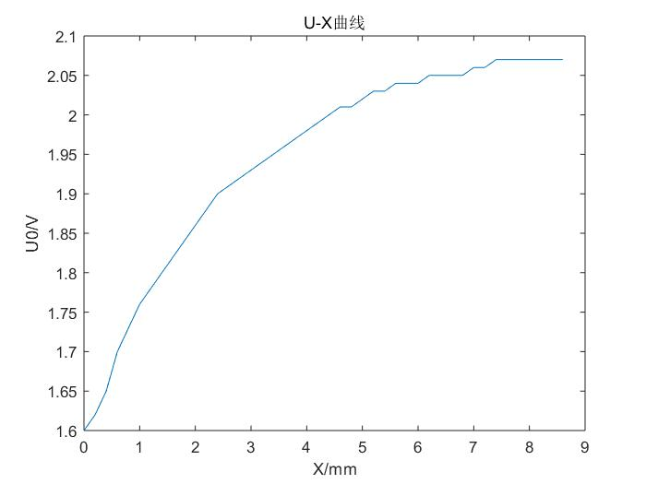

曲线在[2.2,5.2]范围内曲线近似为直线，把该段曲线单独画出来：

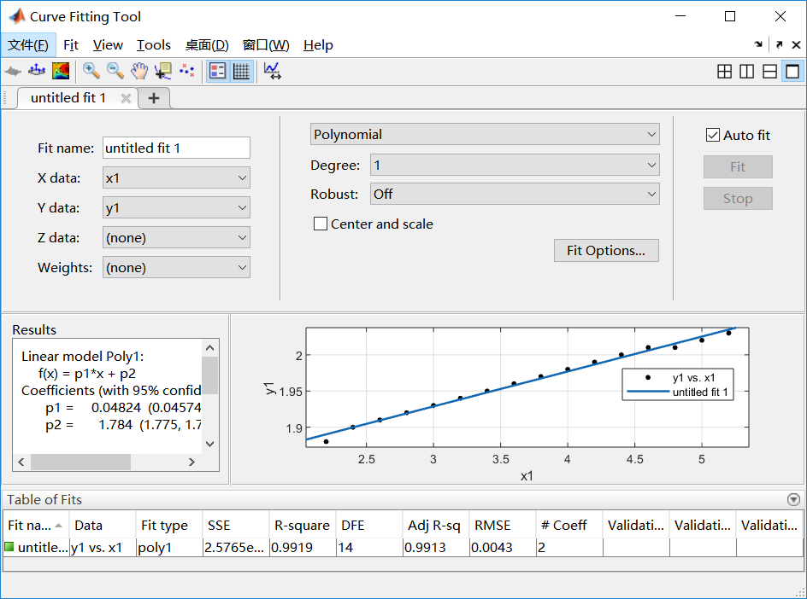

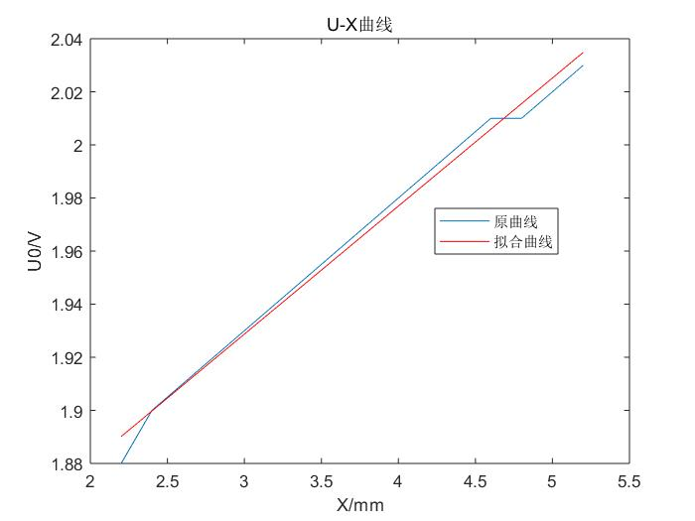

拟合曲线为：U=0.04824*X+ 1.784，可计算得：

（1）则系统灵敏度为

（2）线性度误差为：

①X=1mm时，







 

②X=3mm时







 

③X=5mm时







 